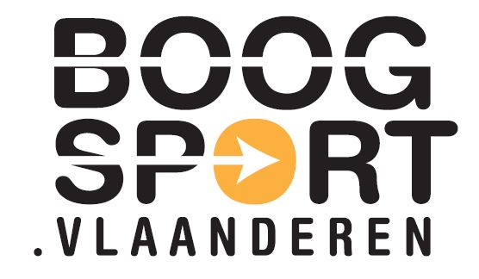
Aanwezig: Francis Notenboom, Peter Van den Bulck, Manasses Smets, Pierre Rayen, Stijn Waeijaert, Johan Wolles, Axel Annaert en Roland Bielen.
Afwezig:
Verslag : Johan Wolles

Administratieve zaken

- Opmerkingen verslag Bestuursvergadering 12/04/2021.
Er zijn geen opmerkingen op het vorige verslag.

Beslissing:
Het Bestuur aanvaardt het verslag van de bestuursvergadering van 12/04/2021

- Update financiële stand van zaken
De AC overloopt de huidige financiële stand van zaken (overzicht pdf).

Twee verenigingen hebben hun facturen voor de lidgelden niet betaald. Zolang de openstaande facturen niet betaald zijn, worden de leden op non-actief gezet. Indien leden alsnog wensen aan te sluiten kan dit enkel onder een andere club of rechtstreeks aan de federatie indien het lidgeld voor deze leden betaald wordt.

- Ledenadministratie stand van zaken:
- Ledenadministratie:
  - 1292 leden (+6 leden op 1 maand) aangesloten op 0 1/03/2021
  - 1299 leden (+7 leden op 1 maand) aangesloten op 12/04/2021
  - 1302 leden (+3 leden op 1 maand) aangesloten op 10/05/2021
  - 1510 leden aangesloten in mei 2020 (-208 leden)
  - 64 clubs aangesloten

Intern beleid

- Stand zaken Coronamaatregelen:
De STC overloopt de coronamaatregelen die op dit moment van kracht zijn.Buiten sporten is mogelijk met 10 personen. In de maand juni worden verdere versoepelingen verwacht.
- Stand zaken vacature TD
Op donderdag 6 mei vond de twee ronde sollicitatiegesprekken plaats. Kurt Aerts en Jul Clonen waren de twee overgebleven kandidaten.
Na de gesprekken was het duidelijk dat Jul Clonen de sterkste kandidaat was en de voorkeur genoot van Topsport Vlaanderen.

In een volgende stap zal een overlegmoment ingepland worden met Jul waarop de tewerkstelling met het bestuur besproken wordt. Hij zal tevens zijn visie moeten verdedigen op de Taskforce topsport voor zijn aanstelling definitief wordt goedgekeurd door Sport Vlaanderen.

Beslissing:
Het bestuur gaat akkoord met de vooropgestelde planning.

- Stand aanvraagdossier BK
De vereniging KJS zal het BKJ LA en KA organiseren (28 en 29 augustus).
Een oproep dient gelanceerd te worden voor kandidaten voor het BK KA voor senioren.

De AC zal dit voorstel alvast lanceren bij de voorzitter RBA zodat dit mogelijks vlot besproken en aanvaard kan worden op de volgende vergadering van het UC.

Beslissing:
Het bestuur gaat akkoord met de oproep naar kandidaten BK KA voor senioren na goedkeuring van het UC.

- Vergoeding scheidsrechters
De scheidsrechter vergoeding voor één dag wordt opgetrokken van 20 euro naar 34 euro.

Er dient een mailing naar de organisatoren verstuurd te worden met de mededeling van de stijging van de scheidsrechters vergoeding en de vraag naar een mogelijkse verhoging van het inschrijvingsgeld (12 15 euro en 20 25 euro).

Beslissing:
Het bestuur gaat akkoord met de wijziging van de scheidsrechter vergoeding.

Werkgroepen/competitie

- Topsportwerking – stand van zaken
Het bestuur gaat akkoord naar een systeem van “beloning naar prestatie”. Indien een schutter op uitzending wenst te gaan zal er een vergoeding voor deze atleet voorzien worden indien hij voldoende presteert.

Beslissing:
Het bestuur gaat akkoord met een systeem van “beloning naar prestatie”.

Varia

Gezinstarief seizoen 2021-2022
Indien men aanspraak wenst te maken op het gezinstarief, dan is dit enkel mogelijk bij de initiële aansluiting in september. Het is immers moeilijk om in de loop van seizoen uit te zoeken wat de kost van een nieuwe aansluiting zou bedragen.

Einde vergadering: 21:30
Datum volgende vergadering: 12 juli

Voorzitter Secretaris

Pierre Rayen Peter Van den Bulck

